Міський семінар бібліотекарів АНД району на базі
КЗО «Спеціалізована школа №44 природничо-медичного профілю»
Дніпропетровської міської ради

11 березня 2016 року на базі КЗО «Спеціалізована школа №44 природничо-медичного профілю» відбувся міський семінар бібліотекарів АНД району з теми «Підтримка і розвиток читацького та інформаційного середовища дітей засобами нових інформаційних технологій».

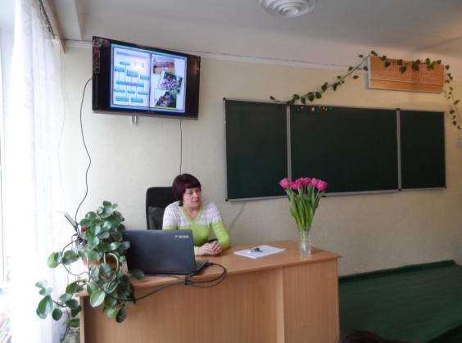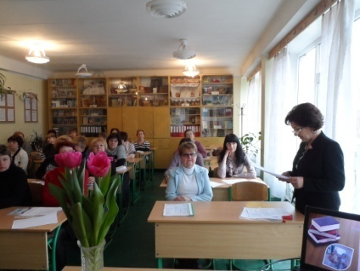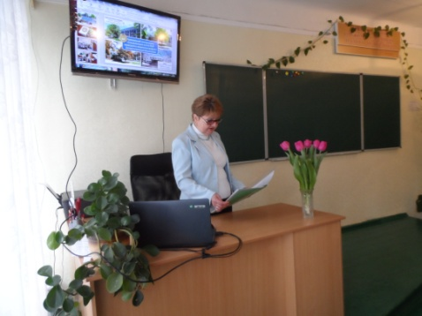

11 березня 2016 року на базі КЗО «Спеціалізована школа №44 природничо-медичного профілю» відбувся міський семінар бібліотекарів АНД району з теми «Підтримка і розвиток читацького та інформаційного середовища дітей засобами нових інформаційних технологій».
Мета семінару – формувати і розвивати у дітей інтерес до читання, прищеплювати любов до книги як джерела інформації, виховувати свідомого читача, сприяти інформаційному забезпеченню читацьких інтересів засобами новітніх технологій.
На початку семінару гості ознайомилися з тематичними виставками: до дня народження Т.Г.Шевченка « І знову линуть до нас думи Кобзаря», з нагоди 8 березня «Найвідоміші жінки України», до Всесвітнього дня поезії «Поезія – це плід і роздумів і вражень».
У семінарі взяли участь 21 бібліотекар шкіл АНД району. В своїй доповіді методист науково-методичного центру Нестеренко В.А. наголосила, що шкільна бібліотека є базовим елементом наукової, освітньої, інформаційної та мовної культури суспільства, патріотичного, правового та екологічного виховання, формування стійкого інтересу до вивчення та розуміння національної історії.
Продовжила семінар директор СШ №44 Онопрієнко Тетяна Іванівна, яка ознайомила учасників семінару з історією створення закладу, із основними напрямками роботи педагогічного колективу та високими досягненнями учнів та вчителів школи. Завершила теоретичну частину бібліотекар школи Цислевська Т.М. презентацією “ Підтримка і розвиток читацьких інтересів, підняття рівня культури читачів в умовах швидкого розвитку сучасних технологій ”.
Під час практичного блоку семінару бібліотекар школи провела урок-презентацію «Життя книги відтворене в пам’ятниках», на якому ознайомила учнів з пам’ятниками книзі, встановленими в різних країнах світу.
На засіданні літературної вітальні «У слові мудрість і душа народу», присвяченому 145 річниці від дня народження Лесі Українки, учасники семінару отримали велике емоційне задоволення, слухаючи вірші Л.Українки та власні вірші учнів школи.
Під час екскурсії до шкільного Музею бойової слави члени групи «Пошук» ознайомили бібліотекарів з експонатами часів Другої світової війни, а педагог-організатор Столяренко В.М презентувала проект «Мої знайомі діти війни».

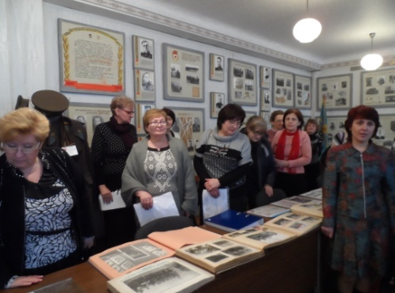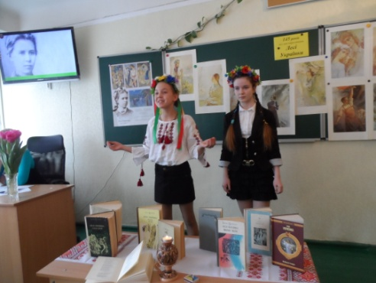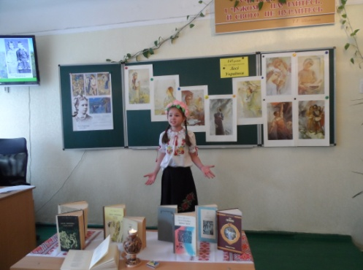

Підводячи підсумок семінару, його учасники відзначили високий рівень проведення семінару, а також системну спільну роботу бібліотеки та всього педагогічного колективу
СШ №44.

Розділ – новини, шкільні бібліотеки, семінари.
Методист НМЦ Нестеренко В.А.

